《数据结构》课程实践报告

|  |  |  |  |  |  |  |  |  |
| --- | --- | --- | --- | --- | --- | --- | --- | --- |
| 院、系 | 计算机学院 | | 年级专业 | 23软工 | 姓名 | 王天予 | 学号 | 2362401031 |
| 实验布置日期 | | 2024.9.3 | | 提交  日期 |  | | 成绩 |  |

课程实践实验1：生命游戏的模拟

## 一、问题描述及要求

生命游戏在一个无边界的矩形网格上进行，这个矩形网格中的每个单元可被占据，或者不被占据。被占据的单元称为活的，不被占据的单元称为死的。

哪一个单元是活的是根据其周围活的邻居单元的数目而一代一代地发生变化的。一代一代转换的具体规则如下：

（i）给定单元的邻居单元指的是与它在垂直、水平或对角方向上相接的8个单元。

（ii）如果一个单元是活的，则如果它具有2个或3个活的邻居单元，则此单元在下一代还是活的。（iii）如果一个单元是活的，则如果它具有0个或1个、4个或4个以上的活的邻居单元，则此单元在下一代会因为孤独或拥塞而死亡。

（iv）如果一个单元是死的，则如果它具有恰好有3个活的邻居，则此单元在下一代会复活，否则该单元在下一代仍然是死的。

（1）要求编写程序，模拟任意一个初始输入配置以及代代更替的不同状态并进行显示。

（2）修改以上程序,要求生成一个网格时，用“空格”和“x”分别表示网格中每一个死的单元和活的单元，并且可根据用户选择从键盘或者从文件读入初始配置。

## 二、概要设计

1. **实验内容理解**

生命游戏的核心是一种基于细胞自动机的仿真模型。程序的设计目标是模拟这个网格系统的动态演化，遵循上述的规则，使得每一个细胞的状态都可以被系统自动更新。

2. **系统功能列表**

1）初始配置读取：从用户输入或文件读取初始网格状态。

**2**）状态更新：根据生命游戏的规则更新每一个细胞的状态。

3）状态显示：以文本形式显示当前网格状态。

4）状态保存：将当前网格状态保存到指定的文件中。

5）随机配置生成：生成一个随机的网格初始状态。

6）自动运行直至收敛：自动运行生命游戏，直至网格状态达到稳定或进入循环模式。

3. **程序运行界面设计**

提供命令行交互式界面，用户可以输入指令来执行各种操作，如print（显示当前网格）、update（更新网格状态）、random（生成随机配置）、save <filename>（保存状态）、load <filename>（读取状态）、run（自动运行至收敛）、credit（显示开发者信息）和quit（退出程序）。

4. **总体设计思路**

使用C++标准库中的vector类实现二维网格，用queue来存储需要更新的单元格坐标，用unordered_set来记录已检查的单元格。

程序中的核心类为GameOfLife，其中包含了网格的初始化、状态更新、读取和保存配置等功能方法。通过将网格操作封装在这个类中，简化了主程序的逻辑，增强了代码的模块化和可维护性。

5. **程序结构设计**

主程序文件（GameOfLife.cpp）：包含GameOfLife类的定义和实现，以及主函数main和命令行交互逻辑。

类设计：

GameOfLife类：负责网格的状态管理和更新。

主要方法：

1）update()：更新网格状态。

2）printGrid()：显示当前网格状态。

3）randomConfiguration()：生成随机初始配置。

4）saveConfiguration(const string &filename)：保存当前配置到文件。

5）loadConfiguration(const string &filename)：从文件加载配置。

6）runUntilConvergence()：自动运行至网格状态收敛。

6.**算法和数据结构选择理由**

**使用二维vector**：易于表示和操作网格结构，可以方便地进行矩阵操作。

**使用queue**：通过队列只存储需要更新的单元格位置，优化了更新操作的时间复杂度，从而避免了对整个网格的重复遍历。

**使用unordered_set**：高效地检查和去重，防止重复处理同一个单元格。

## 三、详细设计

1. **主函数设计**

main函数中首先读取用户输入的网格大小，然后创建GameOfLife对象实例，并调用Shell函数进入命令行交互模式。

2. **关键算法设计**

1）**网格状态更新算法**：每次更新只处理受影响的单元格及其邻居，这些单元格存储在队列中。当一个单元格状态改变时，其所有邻居都被加入队列，以便在下一次更新时检查这些单元格是否也需要更新。

2）**网格状态收敛判断**：在自动运行时，程序会记录每一代网格状态的字符串表示，存入一个集合中。如果集合中已经存在当前状态，则表示网格状态已收敛（进入稳定状态或循环模式）。

3. **程序优化**

在初始配置和状态变化较少的情况下，程序的时间复杂度显著降低，因为它避免了对整个网格的重复扫描。队列和集合的使用使得程序能够在状态变化最少的情况下快速收敛。

## 四、实验结果

1) 测试输入：

>>**random**

>>**update**

>>**run**

2) 测试目的：鲁棒性验证

3) 正确输出：参考下图

4) 实际输出：

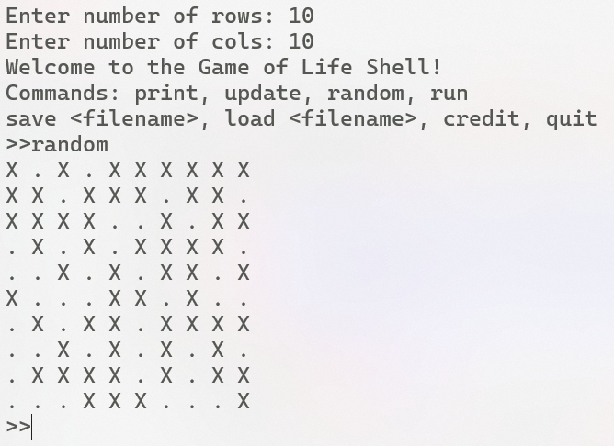

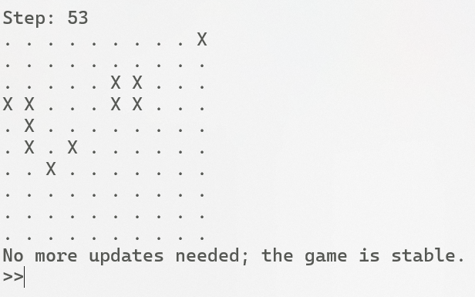

测试结论：通过

## 五、实验分析与探讨

**1. 测试结果分析**

1）**基本功能验证**：所有基础功能测试均通过，程序能够根据生命游戏的规则正确更新网格状态。这表明程序的核心逻辑，即状态更新算法和网格状态管理的实现是正确的。在手动输入初始配置和加载预定义模式的测试中，程序能够准确地按照预期展示每一代的变化，进一步证明了实现的正确性。

2）**周期性行为和收敛检测**：对于一些典型的周期性模式，程序能够正确识别并保持它们的周期性变化。在自动运行至收敛的测试中，程序能够在状态稳定或进入循环后自动停止运行，这一功能表明程序在状态收敛检测方面表现良好。此外，通过记录和比较网格状态的字符串表示，程序成功避免了无穷循环，证明了状态检测和存储方法的有效性。

**2. 性能分析**

1）**时间复杂度**：在默认情况下，生命游戏的状态更新算法需要检查每个单元格的状态以及其八个邻居的状态。传统实现的时间复杂度为**O(m * n)**，其中**m**和**n**分别为网格的行数和列数。在本次实现中，通过使用队列queue来记录待更新的单元格，时间复杂度降低为**O(k)**，其中**k**为需要更新的单元格数量。通过这种优化方式，程序在大规模网格上运行时的效率显著提升，尤其是在网格中活细胞和死细胞分布不均的情况下，这种策略的优势更加明显。

2）**空间复杂度**：程序的空间复杂度主要受网格状态存储（vector<vector<int>>）、待更新单元格队列（queue<pair<int, int>>）和状态历史记录集合（unordered_set<string>）的影响。网格状态存储的空间复杂度为**O(m * n)**，与网格大小成正比；队列的空间复杂度为**O(k)**，与需要更新的单元格数量成正比；集合的空间复杂度为O(p)，其中p为程序运行过程中遇到的不同网格状态的数量。在测试中，发现空间复杂度基本能满足需求，但在非常大的网格上，状态历史记录集合的空间消耗会逐渐增加，这需要在未来优化。

2. 实验设计、实现过程中遇到的问题：

1）**网格状态更新效率低**

**描述**：在最初的实现中，生命游戏的状态更新采用了遍历整个网格的方式，每次更新都要检查每一个单元格的状态以及其邻居的状态。这种方法在网格规模较小时表现尚可，但在大规模网格（如1000x1000或更大）上，性能显著下降，导致程序运行时间过长。

**解决方法**：使用队列(queue<pair<int, int>>)来只存储那些需要更新的单元格的坐标。在每次更新时，如果某个单元格的状态改变，则将其邻居加入队列中，以便在下一次更新时检查它们是否需要变化。这种方法大大减少了不必要的计算，显著提高了程序的运行效率，特别是在稀疏网格（大多数单元格为死状态）的情况下。

2）状态收敛和周期检测的实现

**描述**：程序在设计“自动运行至收敛”功能时，需要检测网格状态是否进入了稳定状态（所有单元格状态不再变化）或进入循环（相同状态重复出现）。初始实现采用了一个简单的双重循环来比较当前状态与所有之前的状态，但当网格状态较多时，这种方法性能不佳。

**解决方法**：使用一个无序集合（unordered_set<string>）来存储每一代的网格状态的字符串表示。如果当前状态字符串已存在于集合中，则表明网格状态进入了循环或稳定状态；否则，将该状态添加到集合中并继续更新。这样可以将查找操作的时间复杂度降低到常数级别，显著提高了收敛检测的效率。

## 六、小结

本次实验通过模拟生命游戏，深刻理解了如何使用C++的STL库高效地处理数据结构和算法。通过对网格状态的高效更新和存储，我们优化了程序的时间复杂度。未来的改进方向可以包括更复杂的初始状态设置、更大的网格支持和更高效的算法优化策略。总之，这次实验不仅加深了对数据结构的理解，也提供了一个利用算法解决实际问题的宝贵实践机会。

## 附录：源代码

1. **实验环境**：

编译环境：TDM-GCC 4.9.2 64bit release

命令行参数：-static-libgcc -std=c++11

2、**目录结构**

（1）GameOfLife.cpp

（2）GameOfLife.exe